ГБСКОУ КК школа - интернат ст-цы Крыловской.

МЕТОДИЧЕСКАЯ РАЗРАБОТКА
классного часа

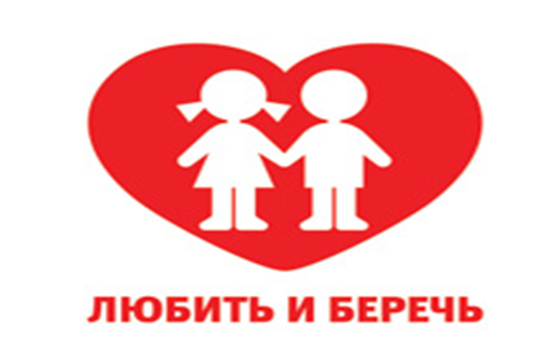

«Закон №1539-кз
должны знать и соблюдать»
5 класс

2020 год

Цели: патриотическое и нравственное воспитание учащихся
Задачи: разъяснить основные положения
закона Краснодарского края от 21 июля 2008 года
№1539-КЗ «О мерах по профилактике безнадзорности
и правонарушений несовершеннолетних в Краснодарском крае»;
познакомить учащихся с основными приёмами самовоспитания
Форма проведения: информационный лекторий
Подготовительный этап:
*выставка литературы: Конституция РФ, закон Краснодарского края от 21 июля 2008 года №1539-КЗ, статьи о примерах самовоспитания известных людей.

Вступительное слово учителя:
В несметном нашем богатстве
Слова драгоценные есть:
Отечество,
Верность,
Братство.
А есть ещё:
Совесть,
Честь…
Ах, если бы все понимали,
Что это не просто слова,
Каких бы мы бед избежали.
И это не просто слова!
«НЕ ТОЛЬКО СЛОВА».
Вы услышали сейчас главные слова, те, которые и станут темой нашего первого в новом учебном году классного часа.
Вы стали взрослее (вступили в «ОТРОЧЕСТВО») и, вероятно, чаще задумываетесь над тем, какими буду ваши юношеские годы, ваша взрослая жизнь.
В Основном Законе нашего государства (вспомним полное название государства, региона, в котором мы живём, Основного Закона) закреплены права и обязанности Граждан
( следовательно, ваши права и обязанности).
Мы с вами живём в Краснодарском крае. Чем гордятся жители Кубани? Многие из вас выезжали летом за пределы своих посёлков. Что интересного, необычного вы видели?
(Учащиеся делятся летними впечатлениями).
А заметили ли вы, как наше государство, администрация Краснодарского края проявляют заботу о подрастающем поколении? В чём это выражается? (Бесплатное образование, обеспеченность учебниками, возможность летнего отдыха…).

- А кто из вас слышал о новом Законе Краснодарского края от 21 июля 2008 года
№1539-КЗ «О мерах по профилактике безнадзорности
и правонарушений несовершеннолетних в Краснодарском крае»?
Цель Закона: создание правовой основы для защиты жизни и здоровья несовершеннолетних (не достигших 18 лет).

-Почему, по вашему мнению, надо «защищать жизнь и здоровье несовершеннолетних» (т.е. вас) и от чего «защищать»?
(Ответы учащихся: угроза терроризма, секты, табакокурение и наркомания…)
-Сохраним детей, сохраним семьи. Именно на это и направлены статьи нового закона.
Недопустить
*пребывание несовершеннолетних в общественных местах без родителей;
*пребывание несовершеннолетних обучающихся в образовательных учреждениях
в учебное время в игровых заведениях, кафе, интернет-клубах…
*употребление наркотических средств, алкоголя, пива… курения…
Закон ограничивает время пребывания несовершеннолетних на улице и в развлекательных местах без сопровождения родителей (опекунов):
*до 7 лет –с сопровождением круглосуточно;
*с 7 до 14 - с 21 часа до 6 часов;
*с 14 до 18 - с 22 часов до 6 часов

-Конечно, закон и порядок во многом обеспечивают сохранность жизни и здоровья людей, но в выработке нравственной культуры, а, следовательно, в обеспечении собственной безопасности громадную роль играет самовоспитание.

- У каждого из нас своя система ценностей, свой взгляд на жизнь и мнение обо всём. Каждый из нас делает свой выбор и определяет значимость этих понятий.
Когда в горячке бьётся пулемёт,
Один лежит, другой бежит вперёд.
И так во всём, и всюду и всегда –
Когда на плечи свалится беда,
Когда за горло жизнь возьмёт,
Один лежит, другой бежит вперёд.
(Ю.Друнина)
Ученик читает стихотворение
Губернатор наш Ткачёв издал такой закон:
«1539»- назван он.
Закон один, для всех он равен:
Для молодёжи, для подростков, для детей.
Чтоб никакой беды не приключилось с нами,
выучить необходимо несколько статей.
Детям целый день одним
Без присмотра нельзя находиться;
Тем, кто старше, надо им домой
В назначенное время возвратиться.
Давайте, же, родители и дети,
Не будем игнорировать закон,
Ведь друг за друга мы в ответе
И наша жизнь поставлена на кон!
« Молодежь Кубани – это сила!»
И закон мы будем соблюдать,
Чтоб на свете жить счастливо
И всех проблем чтоб непременно избежать!
Ребята отвечают на вопросы.
- Как сокращённо называют закон « О мерах по профилактике безнадзорности и правонарушениям несовершеннолетних в Краснодарском крае»?
(закон № 1539 – КЗ»
- Кто является инициатором разработки этого закона?
( Губернатор Краснодарского края Александр Николаевич Ткачёв. Он сказал: «Задача власти – обеспечить безопасность каждого кубанца, каждой семьи и в первую очередь – каждого ребёнка. Дети рождаются чтобы жить»)

- Давайте вспомним основные приоритеты Закона:
Дети отвечают. Учитель подводит итог.
- Без сопровождения взрослых дети не должны находиться в общественных местах
- до 7 лет—круглосуточно;
- с 7 до 14 лет – с 21 часа
- с 14 до 18 лет с 22 часов.
Ответственность за это несут родители.
- Детям и несовершеннолетним продавать алкогольную продукцию – нельзя;
Пиво, табак – нельзя.
Ответственность за это несут продавцы.
- Детям до 16 лет запрещено находиться в игорных заведениях.
Дети читают стихи.
Продажу алкоголя подросткам запретить
Энергетических напитков не стоит вовсе пить.
Живя в ладу с законом мы думаем о жизни.
Хлопот не доставляем родным и всей Отчизне.
Разновозрастные дети!
Не за что на свете не ходите по ночам
На море гулять.

Педагог продолжает беседу
Ответим на следующий вопрос:
Что будет, если нарушишь закон?
- Нарушившие закон будут доставлены в орган внутренних дел , где будут содержаться до 3 часов. Сотрудники выясняют условия жизни и выявляет обстоятельства совершения правонарушения.
- Родителей ждёт наказание в виде штрафа или серьёзное предупреждение.
- А также отобрание его у родителей и лишение родительских прав.
- Помещение ребёнка в детскую трудовую колонию.
Чем же занять свободное время?
Дети должны заботится о своём здоровье и для этого построены спортивные площадки.
Ответы на вопросы.
- Чем вы увлекаетесь?
- Посещаете ли вы кружки в ДДТ?
-Чем занимаетесь в свободное время?
-Какие кружки работают в нашей школе?
-Какие из них вы посещаете?
- Куда и когда вы с родителями ходили в последний раз?
- Как родители принимают участие вместе с вами в ваших классных мероприятиях?
Известны результаты действия Закона № 1539
- Выявлено 2 тысячи безнадзорных детей.
- Более 1500 родителей привлечены к административной ответственности за неисполнение закона.
Эффективность Закона можно измерить не только сухими цифрами. Главным результатом можно считать,то изменились мы сами – и дети, и взрослые: стали внимательнее, ответственнее, заботливее, научились любить и беречь.
Благодаря закону возрождаются семейные ценности, крепче становится кубанская семья, в которой ребёнка всегда воспитывали в духе глубокого уважения к родителям, обществу, государству.
Новый закон Краснодарского края стоит на защите семьи и детства, служит надёжным фундаментом прочного дома для счастливой кубанской семьи
Дети читают стихи.
Жителям Кубани, детям и подросткам
Чтобы в этой жизни процветать,
Нужно быть послушным и неравнодушным
И законы края соблюдать.

Игра «Угадай-ка»
Учитель: Ребята, закончить мои фразы. Итак, начинаем.
Мама работала,
Папа трудился,
А я в школе находился.
Все кто устал от работы нелегкой
Имеют полное право на …
(отдых)
Всех по-разному зовут:
Кот – Мурлыка,
Пес – Барбос,
Даже нашу козочку
Зовут красиво – Розочка
Настя, Вика и Данила
Все имеют своё …
(имя)
Чтобы вырасти успешным
Надо много знать, уметь.
Чтобы вырасти большим
Недостаточно питанья
Мы использовать должны
Право на …
(образование)
Сказка учит нас, друзья
Жить без домика нельзя.
Лисе, зайке, поросенку,
Даже глупому мышонку.
Ох, как нужно нам оно-
Это право на …
(жильё)
Учитель: Очень хорошо, ребята, вы запомнили основные права ребенка.
Памятка
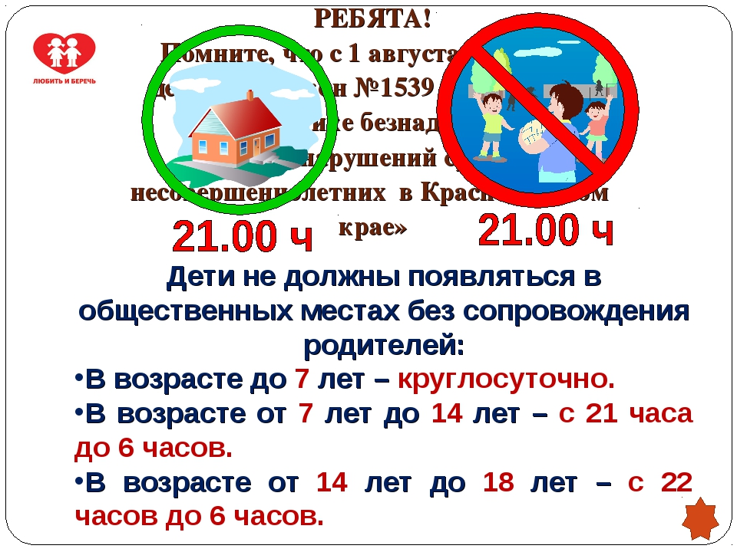

Учитель: Наше мероприятие, ребята, подходит к концу. Мы сегодня с вами затронули очень важную тему Закон Краснодарского края.
И в заключении примите на память памятки.
Подведение итогов классного часа.
Детям розданы памятки.
- Если мир в семье царит, беспризорности не быть!
- Вечером на улице поздно не гуляй, Закон № 1539 строго соблюдай!
- Безопасность детей – ответственность взрослых!
- Если закон не будешь выполнять, ответственности не избежать!
- « Детского « Закона надёжный оплот – творчество, патриотизм и спорт!
- Беспризорности и правонарушениям нет, спорту, культуре, духовности – да!
Ребята! Как вы считаете, зачем нужен такой Закон?
ВЫВОД
Такой Закон нужен, чтобы защитить детей, а также для предотвращения правонарушений среди несовершеннолетних и против них.

Памятка для родителей.



